ŚRODA 08.04 ł jak łopata Ł jak Łatek
Cele: - odkrywanie litery ł małej, wielkie, pisanej i drukowanej
- dokonywanie analizy i syntezy słów
-ćwiczenia ruchowo-graficzne
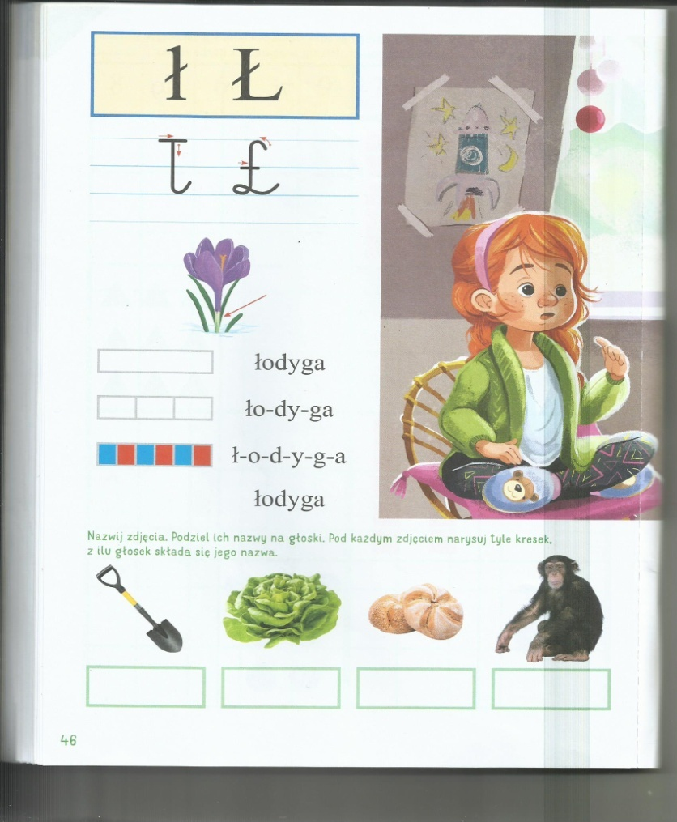
1Rodzicu, poproś dziecko, by obejrzało obrazek:

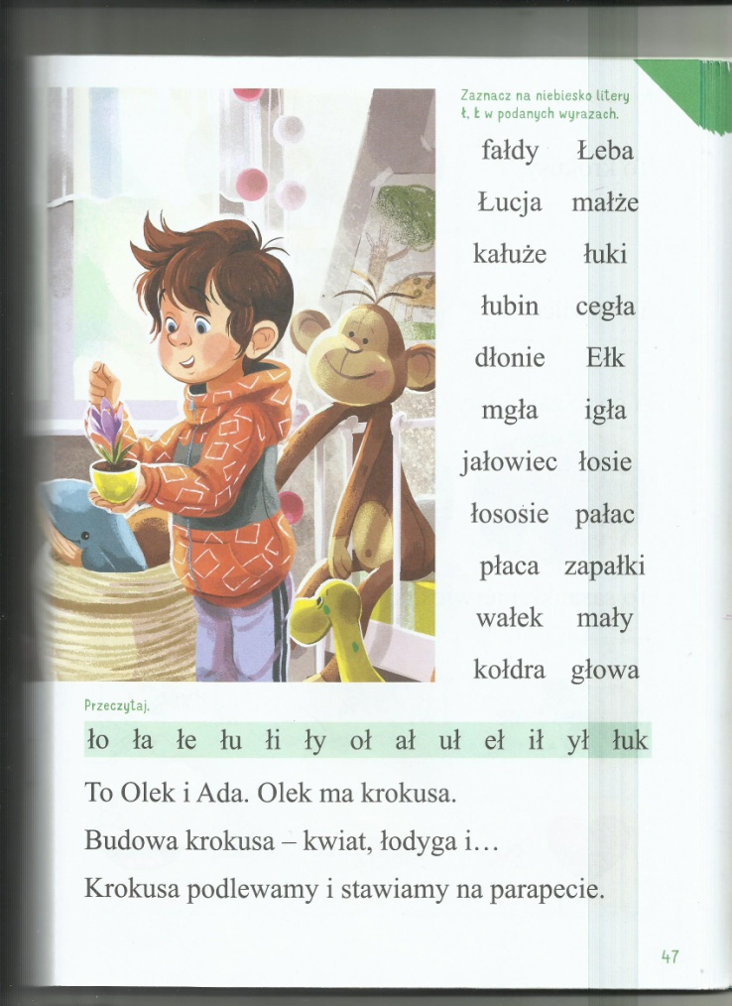
Porozmawiajcie o treści obrazka, np.
– Co na obrazku robi Olek?- Kto jeszcze jest na obrazku? -Jaki kwiat ma Olek?-Kto jeszcze patrzy na Olka i Adę?-Twoim zdanie do kogo pasuje bardziej imię Łatek ,do małpki czy dinozaura? Pomyśl i powiedz jak zbudowany jest kwiat?
2. Poproś, by dziecko podzieliło słowo „łodyga” na sylaby i głoski, a następnie, by podało inne słowa zaczynające i kończące się ta głoską
3.Obejrzyjcie wspólnie , jak wygląda litera ł mała i wielka , pisana i drukowana,, niech dziecko opowie, jak ona wygląda, co przypomina. Poproś, by pokazało paluszkiem, gdzie znajduje się litera ł,Ł w wyrazach oraz przeczytało sylaby i tekst. Zapytaj, kiedy piszemy wyrazy z „ wielkiej litery?”
4.Popatrz na obrazek ,paluszkiem poprowadź po linii czerwonej zachowując kolejność .RODZICU POMÓŻ SWOJEMU DZIECKU Co napisałeś(łaś)? To jest pisana litera ł,Ł

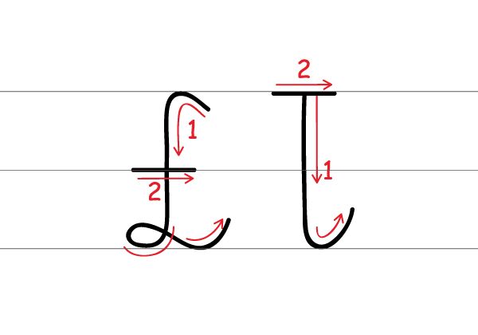

5.PROPONUJEMY CHWILĘ PRZERWY -U NAS PRZYJEMNE Z POŻYTECZNYM czyli:

6. Zaproponuj dziecku, by poszukało w domu przedmiotów, rzeczy, których nazwy kończą lub zaczynają się głoską „ł”. Może tez takie przedmioty narysować ;-)
6.Po małym odpoczynku proponujemy wspólne rozwiązanie zagadek obrazkowych z kredką- a jakiego koloru trzeba będzie użyć kredki podpowie Wam rodzic. DO DZIEŁA!!!
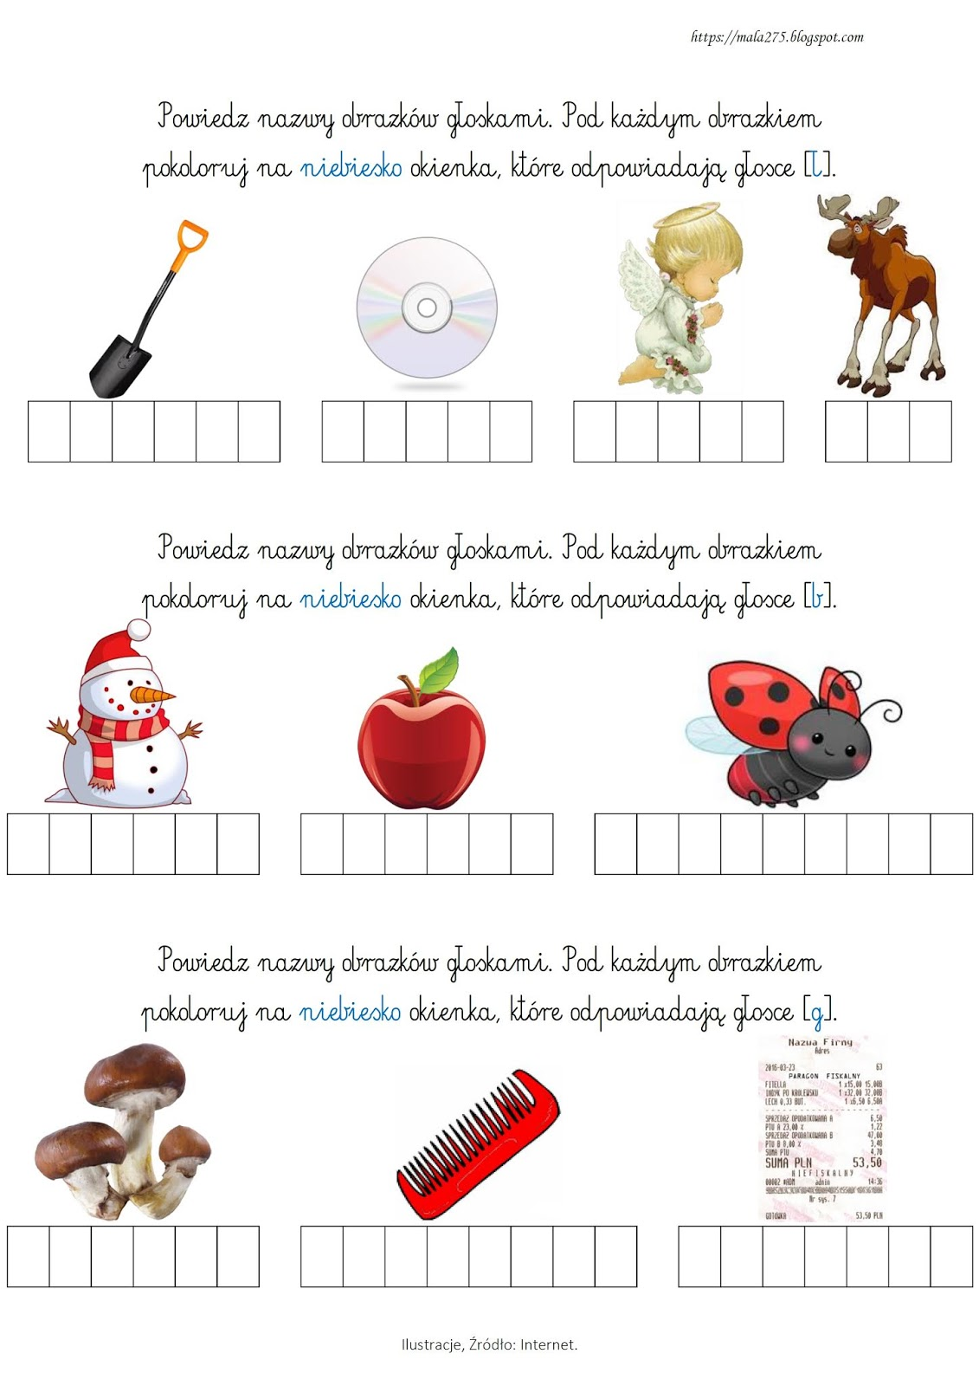

7 Ćwiczyła głowa teraz kolej na ćwiczenia ręki
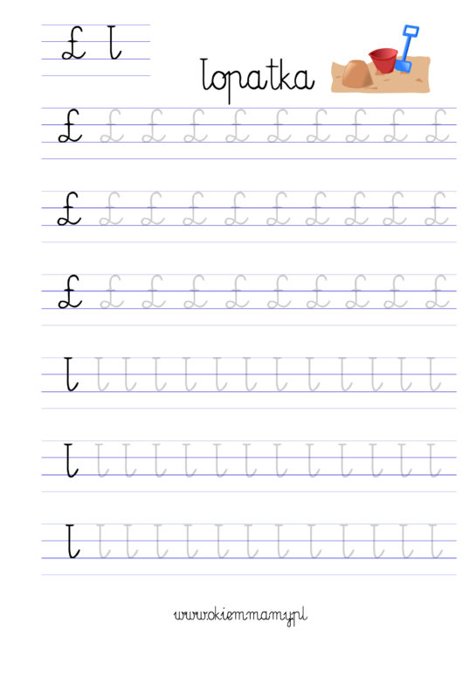
8.W środy podczas „ normalnej” pracy w przedszkolu był czas przeznaczony na tzw. „ „zestaw ćwiczeń gimnastycznych”oraz religię. Poniżej zamieszczamy propozycje na ćwiczenia do wykonania wspólnie z dzieckiem i kolorowankę o temacie religijnym
Temat: Zestaw ćwiczeń gimnastycznych prowadzony metodą ruchu rozwijającego Weroniki Sherborne (zestaw rodzic + dziecko) UTRWALENIE
życzymy DOBREJ ZABAWY
W czasie ćwiczeń proponujemy posłuchać piosenki "Jestem sobie ogrodniczka" .Może ktoś z Was zabawi sie w ogrodnika i posadzi do doniczki roślinki ,nasionka. Jak wyrośnie ,wspólnie będziemy oglądać jak zbudowany jest kwiat
- Siad w parach (rodzic + dziecko) twarzami do siebie - zamknięcie oczu, wodzenie rękoma (po twarzy, głowie, karku, ramionach i przedramionach).
- Jazda na koniku - rodzic w pozycji na czworaka, dziecko siedzi na nim okrakiem trzymając się go rękoma za ramiona
- Kamień u nogi - leżąc na podłodze dziecko łapie oburącz nogę rodzica, który spacerując po sali ciągnie za sobą je po podłodze
- Wycieczka po sali - ciągnięcie dziecka za ręce po sali
- Rodzic robi mostek, a dziecko obchodzi na czworakach, przechodzi nad, pod, przez, dookoła. Zmiana
- Klęk podparty, poklepywanie partnera po plecach.
- Tunel - rodzic tworzy tunel, dziecko czołga się pod tunelem na plecach, brzuchu itp.
- Skała - rodzic staje stabilnie w rozkroku podpartym lub siedzi mocno podparty o podłoże, dziecko próbuje przesunąć "skałę" , pchając lub ciągnąc w różnych kierunkach
- Równowaga - stojąc do siebie twarzą i trzymając się za ręce, ćwiczący odchylają się i przechodzą do siadu, a następnie razem wstają
- Relaksacja, wyciszenie Siad prosty w kole, rodzic i dziecko trzymają się za ręce i próbują razem wstać jednocześnie, a potem usiąść nie puszczając rąk Wszyscy leżą w dowolnej pozycji i przez 1 minutę nie rozmawiają i nie poruszają się
.9.Przypomnijcie sobie wierszyk i piosenkę przeznaczone do nauki na pamięć w kwietniu.
https://www.youtube .com/watch?v=kk5oMrOkffc piosenka „ Bociek”
Wiersz „ BOCIAN”
„Święta, Święta Wielkanocne,
jak wesoło, jak radośnie. Już słoneczko mocno grzeje,
miły wiatr wokoło wieje.
Rośnie trawa na trawniku,
żółty żonkil w wazoniku. A w koszyczku, na święcone
jajka równo ułożone.
Śliczne, pięknie malowane,
różne wzory wymyślone. Jest baranek z chorągiewką,
żółty kurczaczek ze wstążeczką.
I barwinek jest zielony
w świeże kwiatki ustrojony.”
Przykład informacji zwrotnej do nauczyciela
Przykłady informacji zwrotnej:
Imię i nazwisko dziecka: .............................................................
Data: 08.04.2020 (środa)……
Proszę wpisać TAK lub NIE….. 1Dziecko obejrzało obrazek i wypowiadało się na temat jego treści
2.Dziecko dzieliło wyrazy na sylaby i głoski
3.Dziecko czytało sylaby i tekst, ćwiczyło pisanie litery ł, Ł
4. Dziecko brało udział w ćwiczeniach i zabawach ruchowych
5. Dziecko utrwalało znajomość wiersza i piosenki

Informację zwrotną przesyłajcie proszę na e-mail grupowy: calineczka2020zostanwdomu@gmail.com

Jeśli nie macie takiej możliwości to można skorzystać z Messenger:
Aneta Roga lub Bernadeta Niełacna
Informację zwrotną można przesyłać raz w tygodniu, ale musi ona zawierać króciutki opis każdego dnia. To Państwo decydujecie , czy wysyłacie informację codziennie czy raz w tygodniu (zbiorową).

DZIEKUJEMY ;-)

